 |  |  | 1èreS | novembre 2017
Capsule de commentaires stratégiques pour la résolution d’exercices
Niveau (Thèmes) | 1ère S
Type d’activité | Restitution d’une démarche de résolution commentée d’un exercice type sous forme d’un récit multimédia.
Compétences  Capacités | RESTITUER SES CONNAISSANCES  S’APPROPRIER :  - Relier la situation/le problème à des informations fournies  - Relier entre elles des informations d'ordre théorique  - Identifier un problème, le reformuler  ANALYSER :  - Proposer les étapes d'une résolution  - Repérer ou sélectionner des informations utiles  - Repérer les différentes erreurs possibles dans la résolution de l’exercice  RÉALISER :  - Ecrire un résultat de façon adaptée  VALIDER :  - Discuter de la validité d'un résultat  COMMUNIQUER :  - Réaliser une capsule vidéo  - Décrire clairement une démarche suivie  - Formuler une réponse compréhensible  - Utiliser un vocabulaire adapté
Notions et contenus du programme | Formation des images (oeil et appareil photographique). Thème : OBSERVER
Description succincte de l’activité | Cette activité se situe après la présentation “classique” des savoirs et savoir-faire aux élèves durant quelques séances.  L’activité CapsCom est décrite à la page 7. Elle consiste à proposer dans un premier temps aux élèves de réaliser une correction commentée d’un exercice type du chapitre. Les élèves doivent dans un second temps en rendre compte de façon audiovisuelle et déposer leur production sur un espace collaboratif. Les commentaires demandés ressortent des quatre types de commentaires métacognitifs recensés par la recherche (A.Tricot).
Objectifs disciplinaires et/ou transversaux | - Porter un regard critique sur une résolution et adopter une posture métacognitive ;  - Identifier les temps forts d’une résolution ;  - Travailler en équipe ;  - Restituer visuellement un travail collaboratif
Pré-requis | Modèle de l’oeil réduit, image formée par une lentille convergente. Modélisation du comportement d’une lentille mince convergente. Accommodation.
Durée estimée : | 30 min pour la présentation générale et entre 2 et 3h de travail hors séance pour les élèves.
Matériel | Smartphone ou caméra ; genial.ly et micro de façon alternative. Un logiciel de montage de type iMovie ou autre.

Document pour le professeur

Séance 1
Notion/compétences | - Décrire le modèle de l’oeil réduit et le mettre en correspondance avec l’oeil réel.  - Construction des images : Déterminer graphiquement la position, la grandeur et le sens de l’image d’un objet-plan donnée par une lentille convergente (1/2)
Durée de la séance : | 1h30
Matériel requis | vidéoprojecteur (non obligatoire)
Logiciels/Application
+ Tutoriels
Droits sur les ressources utilisées | - néant
Titres des activités/des supports à destination des élèves (les énoncés se trouvent sur les pages qui suivent) | - Modèle réduit de l’oeil  - Construction [graphique] des images données par une lentille convergente
Consignes aux élèves
Remarque professeur | La séance est une séance de classe entière.  La ressource suivante est donnée aux élèves pour la séance 2 : [vidéo A] https://www.youtube.com/watch?v=H05haJIZ4cA  Remarque :  - On peut la regarder en vitesse x 1,5  - cette vidéo, comme les suivantes pourra être postée en amont ou en aval de la séance de classe selon la volonté de l’enseignant.e
Evaluation prévue | Non.

Séance 2
Notion/compétences | - Modéliser le comportement d’une lentille mince convergente à partir d’une série de mesures.
Durée de la séance : | 1h30
Matériel requis | vidéoprojecteur (non obligatoire)
Logiciels/Application
+ Tutoriels
Droits sur les ressources utilisées | - néant
Titres des activités/des supports à destination des élèves (les énoncés se trouvent sur les pages qui suivent) | - Activité expérimentale de modélisation mathématique d’une série de mesures
Consignes aux élèves
Remarque professeur | La séance est une séance de TP en demi-groupe.  La ressource suivante est donnée aux élèves pour la séance 3 : [vidéo B] https://www.youtube.com/watch?time_continue=1&v=WzoUPuRWs-U
Evaluation prévue | - à venir

Séance 3
Notion/compétences | - Utiliser les relations de conjugaison et de grandissement d’une lentille mince convergente.
Durée de la séance : | 1h30
Matériel requis | vidéoprojecteur (non obligatoire)
Logiciels/Application
+ Tutoriels
Droits sur les ressources utilisées | - néant
Titres des activités/des supports à destination des élèves (les énoncés se trouvent sur les pages qui suivent) | - Activité d’application suivant la mise en évidence expérimentale des relations de conjugaison.
Consignes aux élèves
Remarque professeur | La séance est une séance de classe entière
Evaluation prévue | - à venir

Cette séance est une séance de présentation de ce que sont les capsules de correction commentées.

Séance 4.1
Notion/compétences | aucune spécifique
Durée de la séance : | 30 min
Matériel requis | vidéoprojecteur (non obligatoire)
Logiciels/Application
+ Tutoriels
Droits sur les ressources utilisées | - néant
Titres des activités/des supports à destination des élèves (les énoncés se trouvent sur les pages qui suivent) | Faire une “CapsCom”
Consignes aux élèves | Aucune.
Remarque professeur | La séance est essentiellement magistrale et consiste à présenter aux élèves les attendus de ce type de production. Elle se déroule en demi-groupe lors d’une séance de “TP”.  Les élèves ont beaucoup de mal à ne pas prendre la correction elle-même comme l’objet principal de la production attendue.
Evaluation prévue | L’évaluation est qualitative avec retours à chaque étape de la réalisation : après que le corrigé type est présenté à l’enseignant, en cours de réalisation (si en classe) et après une première réalisation (voir ci-dessous).

Séance 4.2
Notion/compétences | - Utiliser les relations de conjugaison et de grandissement d’une lentille mince convergente.
Durée de la séance : | 1h
Matériel requis | vidéoprojecteur (non obligatoire)
Logiciels/Application
+ Tutoriels
Droits sur les ressources utilisées | - néant
Titres des activités/des supports à destination des élèves (les énoncés se trouvent sur les pages qui suivent) | - Activité d’application suivant la mise en évidence expérimentale des relations de conjugaison.  - ressource support : Réaliser la mise au point, construction graphique et modélisation [vidéo C] https://www.youtube.com/watch?v=oeHVJLe8uCk
Consignes aux élèves
Remarque professeur | La séance est une séance en demi-groupe
Evaluation prévue | - à venir

Séance 5
Notion/compétences | - Pratiquer une démarche expérimentale pour comparer les fonctionnements optiques de l’œil et de l’appareil photographique.  - Accommodation du cristallin.
Durée de la séance : | 1h30
Matériel requis | vidéoprojecteur (non obligatoire)
Logiciels/Application
+ Tutoriels
Droits sur les ressources utilisées | - néant
Titres des activités/des supports à destination des élèves (les énoncés se trouvent sur les pages qui suivent) | - Activité d’application suivant la mise en évidence expérimentale des relations de conjugaison.  - Ressource support : l’accommodation [vidéo D]  https://www.youtube.com/watch?v=oSU-bhLJcbQ
Consignes aux élèves
Remarque professeur | La séance est une séance de classe entière
Evaluation prévue | Non.

Séance 6
Notion/compétences | Evaluation collaborative
Durée de la séance : | 1h30
Matériel requis
Logiciels/Application
+ Tutoriels
Droits sur les ressources utilisées | - néant
Titres des activités/des supports à destination des élèves (les énoncés se trouvent sur les pages qui suivent)
Consignes aux élèves | Collaborer, par groupe de 4 autour d’exercices travaillant les savoirs et savoirs faire du chapitre.
Remarque professeur
Evaluation prévue

Séance 7
Notion/compétences | Evaluation sommative individuelle
Durée de la séance : | 1h30
Matériel requis
Logiciels/Application
+ Tutoriels
Droits sur les ressources utilisées | - néant
Titres des activités/des supports à destination des élèves (les énoncés se trouvent sur les pages qui suivent)
Consignes aux élèves
Remarque professeur
Evaluation prévue

Énoncés à destination des élèves

Faire une « CapsCom »
En cours de chapitre, un groupe de 3 ou 4 élèves se désigne volontaire ou est désigné pour réaliser et déposer dans un espace commun, une capsule de commentaire-correction d’un exercice type. L’idéal est de faire en sorte que chaque groupe effectue ce travail une ou deux fois dans l’année. La réflexion est initiée en présentiel mais l’essentiel du travail se fait hors-classe.
Les points de vigilance (balises), la stratégie de résolution et bien sûr la correction seront après validation de l’enseignant, utiles à toutes et tous.
Les étapes en bref

- L’enseignant distribue l’énoncé aux membres de l’équipe.
- Chacun rédige seul la correction.
- Un corrigé type avec les commentaires stratégiques est proposé à l’enseignant.
- Après validation par l’enseignant.e, l’équipe enregistre son commentaire audio : après avoir lu lentement l’énoncé (photographié), l’équipe balise et commente la correction.
- Le fichier est enfin déposé sur un espace (padlet) commun avant l’évaluation individuelle.
Les étapes en détail
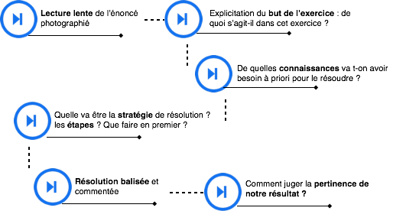
Les balises à utiliser pour prévenir

#CONV | indique qu’il y a une conversion utile à faire (attention de commenter cette utilité)
#CALC | indique qu’il y a un calcul
#UNIT | indique qu'il faut faire attention à l’unité d’une ou plusieurs grandeurs
#CS | indique qu'il faut mettre en cohérence la précision des résultats avec celle des données
#EXPR | indique qu'une expression littérale doit être posée et l’unité de ses grandeurs précisée
#SCHE | indique qu'un schéma est nécessaire ou utile dans la rédaction de la résolution
Attention : l’usage de chaque balise devra être commenté.

Énoncé de la CapsCom n°1 :

Appareil photographique d’un téléphone portable

[Chap 1. Formation des images par l’oeil et l’appareil photographique]

Les téléphones portables actuels sont équipés d’un appareil photographique numérique performant. L’objectif est une lentille liquide dont la distance focale peut changer sous l’effet d’une tension électrique. Il n’y a plus de déplacement de l’objectif pour effectuer la mise au point (plus de moteur) donc un gain de place et d’énergie.

- Montrer graphiquement que dans le cas d’une lentille liquide, la distance focale doit diminuer pour que l’image reste formée sur le capteur lorsque l’on s’approche de l’objet.
- L’appareil photographique d’un portable possède une lentille liquide dont la distance focale peut varier entre 5,5 mm et 6,0 mm. A quelle distance minimale un objet peut-il être photographié avec cet appareil, autrement dit, quelle est la “distance minimale de prise de vue” ?

Retour évaluatif après la première phase

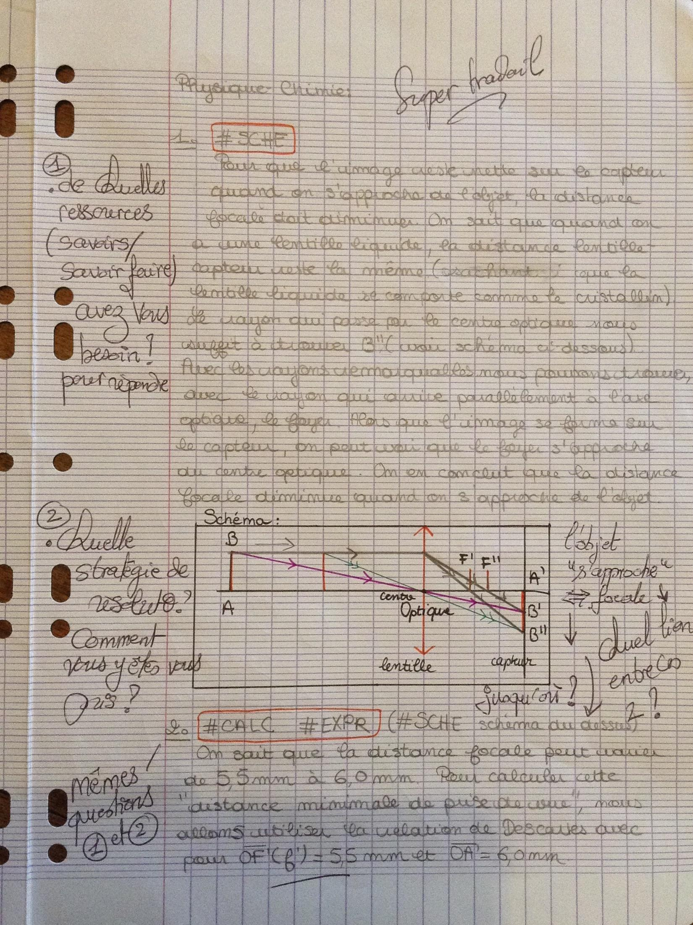

Production du groupe désigné :
https://www.youtube.com/watch?v=Crbner2nI9M&feature=youtu.be

